基于四元数方法的姿态解算方法分析
摘要:载体的姿态解算算法是实现捷联式惯性导航系统精确导航的核心技术之一。分析了欧拉法、方向余弦法、四元数法求解姿态矩阵的优缺点，采用四元数法与方向余弦法两种解算方法分别计算载体姿态，两种方法的计算结果之差与理论真值比较以得到解算的相对误差，从而验证了四元数法的正确性和有效性。最后，指出提高采样频率和采用高阶计算算法能进一步减小姿态解算误差。数字化仿真与转台试验结果表明，本文提出的载体姿态解算法具有良好的实时性。

1引言
捷联惯导是一种自主式的导航方法。该方法将陀螺仪和加速度计直接安装在载体上，省掉机电式导航平台，利用计算机软件建立一个“数学平台”来代替机电平台实体[1]。由于其结构简单且抗干扰能力强，目前已成为航空航天、航海、机器人、智能交通等领域的研究热点之一。
姿态解算是捷联式惯性导航系统的关键技术，通过姿态矩阵可以得到载体的姿态和导航参数计算需要的数据，是捷联式惯导算法中的重要工作。载体的姿态和航向体现了载体坐标系与导航坐标系之间的方位关系，确定两个坐标系之间的方位关系需要借助矩阵法和力学中的刚体定点运动的位移定理。通过矩阵法推导方向余弦表，而刚体定点运动的位移定理表明，定点运动刚体的任何有限位移都可以绕过定点的某一轴经过一次转动来实现。目前描述动坐标相对参考坐标系方位关系的方法有多种，可简单地将其分为3类，即三参数法、四参数法和九参数法「1-2]。三参数法也叫欧拉角法，四参数法通常指四元数法，九参数法称作方向余弦法。欧拉角法由于不能用于全姿态飞行运载体上而难以广泛用于工程实践，且实时计算困难。方向余弦法避免了欧拉法的“奇点”现象，但方程的计算量大，工作效率低。随着飞行运载体导航控制系统的迅速发展和数字计算机在运动控制中的应用，控制系统要求导航计算环节能更加合理地描述载体的刚体空间运动，四元数法的研究得到了广泛重视。本文全面分析了3种解算方法的特点，通过对比四参法与九参法的计算结果以验证四元数法的正确性和有效性，基于数值仿真和转台实验相结合的分析方法得到进一步减少姿态解算误差的有效途径，为捷联式惯性导航技术的工程实践提供参考。（就是这部分内容需要程序解算，不会搞）
2姿态矩阵的计算方法
由于载体的姿态方位角速率较大，所以针对姿态矩阵的实时计算提出了更高的要求。通常假定捷联系统“数学平台”模拟地理坐标系，即导航坐标系;而确定载体的姿态矩阵即为研究载体坐标系(6)和导航坐标系(E)的空间转动关系，一般用载体坐标系相对导航坐标系的三次转动角确定，习惯上俯仰角和偏航角用B和必表示，滚转角用Y表示。目前主要的研究方法为:欧拉法、方向余弦法与四元数法。图1为捷联式惯性导航原理图。

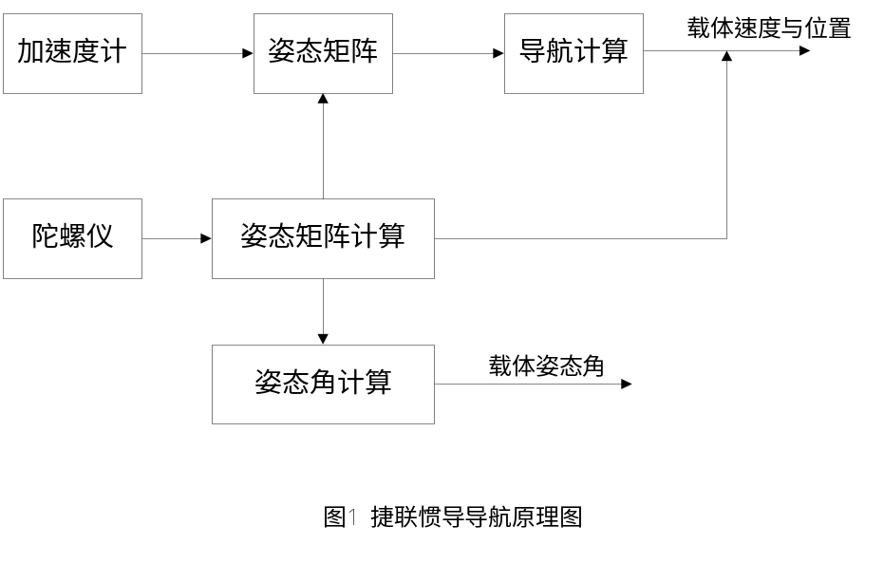
2. 1欧拉角微分方程式
一个动坐标系相对参考坐标系的方位可以完全由动坐标系依次绕3个不同的轴转动的3个角度来确定。如把载体坐标系作为动坐标系，把导航坐标系作为参考坐标系，则姿态角即为一组欧拉角，按一定的转动顺序得到导航坐标系到载体坐标系的关系。
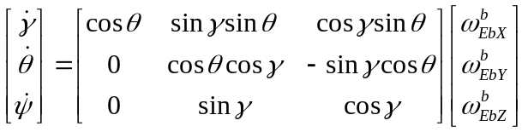 (1)
根据欧拉角微分方程，由角速度可以求解3个姿态角。欧拉角微分方程式只有3个，但每个方程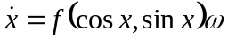都含有三角函数的运算，计算速度慢，且方程会出现“奇点”，方程式退化，故不能全姿态工作。
2. 2方向余弦矩阵微分方程式
当一个坐标系相对另一个坐标系做一次或多次旋转后可得到另外一个新的坐标系，前者往往被称为参考坐标系或固定坐标系，后者被称为动坐标系，他们之间的相互关系可用方向余弦表来表示。方向余弦矩阵微分方程式可写为载体坐标系相对导航坐标系旋转角速度的斜对称矩阵表达式，方向余弦表是对这两种坐标系相对转动的一种数学描述。
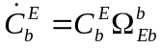 (2)
式中，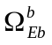为载体坐标系相对导航坐标系旋转角速度的斜对称矩阵表达式。用方向余弦法计算姿态矩阵，没有方程退化问题，可以全姿态工作，但需要求解9个微分方程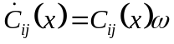，计算量较大，实时性较差，无法满足工程实践要求。
2. 3四元数微分方程式
四元数的数学概念是1843年由哈密顿首先提出的，它是代数学中的内容之一。随着捷联式惯性导航技术的发展，为了更简便地描述刚体的角运动，采用了四元数这个数学工具，用它来弥补通常描述刚体角运动的3个欧拉角参数在设计控制系统时的不足。四元数可以描述一个坐标系或一个矢量相对某一个坐标系的旋转，四元数的标量部分表示了转角的一半余弦值，而其矢量部分则表示瞬时转轴的方向、瞬时转动轴与参考坐标系轴间的方向余弦值。因此，一个四元数既表示了转轴的方向，又表示了转角的大小，往往称其为转动四元数。
工程上一般运用范数为1的特征四元数，特征四元数的标量部分表示转角的一般余弦值，其矢量部分表示瞬时转轴的方向。比如式(3)表示矢量相对参考坐标系旋转一个转角，旋转轴二的方向由四元数的虚部确定，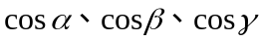表示旋转轴与参考坐标系轴间的方向余弦值。
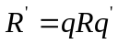 (3)
式中:为某矢量;
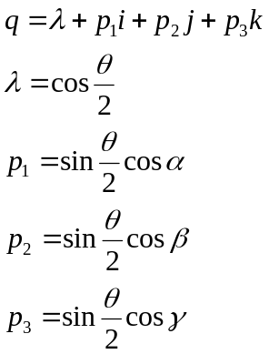
四元数姿态矩阵微分方程式只要解4个一阶微分方程式组即可，比方向余弦姿态矩阵微分方程式计算量有明显的减少，能满足工程实践中对实时性的要求。
3基于四元数法的姿态解算
验证四元数法的正确性和有效性是将算法应用于工程实践的首要前提，在算法正确性的前提下应保证解算误差符合工程实践的需要。
3. 1四元数法正确性和有效性的验证
本文根据四元数法与方向余弦法两种解算方法进行计算，通过对比两种方法的计算结果，验证四元数法的正确性和有效性。
四元数法姿态矩阵计算的步骤如下:
(1)初始四元数的确定，如式(4)其输人为初始的姿态角。
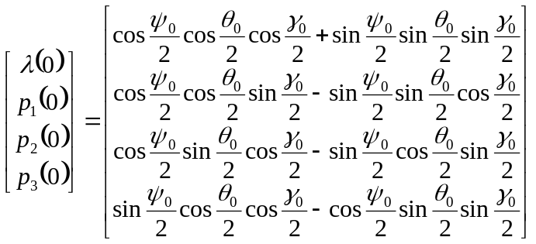 (4)
(2)四元数标量部分与矢量部分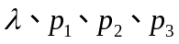的实时计算，输人信号为陀螺仪的数字输出信号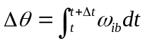，其中为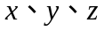。计算方法采用二阶龙格库塔法，如式(5)
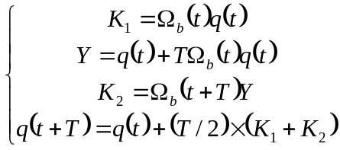 (5)
(3)姿态矩阵的实时计算，确定姿态矩阵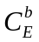，输入为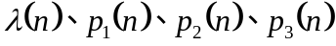。计算公式如式(6)。
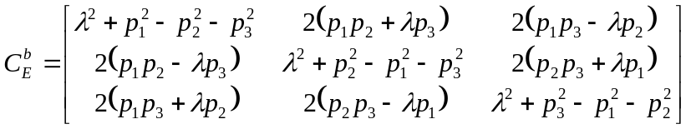 (6)
(4)载体姿态角计算，以确定姿态角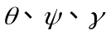,输人为计算公式如式(7)
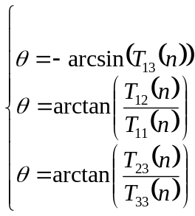 (7)
方向余弦法姿态矩阵的计算与四元数法的区别主要是姿态矩阵的描述不同，其描述如式(8)所示。
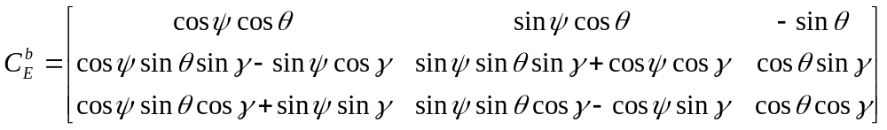(8)
其解算方向余弦矩阵微分方程为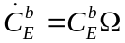，得到方向余弦矩阵后可提取姿态角。
验证工作均以二阶龙格库塔法展开计算。
(1)针对单轴输入，两种解算方法的计算结果与数值理论值对比，比较其相对误差。
计算条件为:陀螺仪输出角速率。=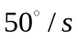,采样时间取为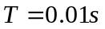、，该采样频率工程实践可行;各通道独立解算，初始角为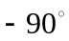，终止角为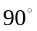。
以滚转通道为例，图2为四元数法解算结果，图3为方向余弦法解算结果。单轴数值计算结果说明:根据上述的计算条件，单轴输人下，四元数法与方向余弦法的计算结果都是正确的，即姿态解算算法在单轴输入情况下是正确的;姿态解算的相对误差数量级为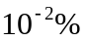左右，且四元数法与理论真值的相对误差更小。
- 针对三轴输人，两种解算方法之差与数值理论值对比，以比较两种方法的相对误差;
计算条件为:载体三通道陀螺仪输出为角速率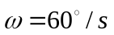；载体三通道陀螺仪输出为正弦角速率，幅值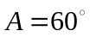，频率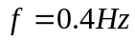;采样时间，工程实践可行；各通道独立解算，初始角均为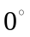
同样以滚转通道为例，图4为匀速输人下两种方法的相对误差，图5为正弦输人下两种方法的相对误差。三轴数值计算结果说明:三轴输入下，根据上述的计算条件，匀速与正弦输入下四元数法与方向余弦法的计算结果都是正确的，两种解算方法之差与理论真值比较的相对误差很小，相对误差的数量级为10-%左右。因为正弦输人时每步计算的角增量小，所以相对误差要稍小些。上述理论分析和数值仿真结果表明，四元数姿态解算算法在三轴输人情况下是正确的，且其计算精度高、理论完善，并具有良好的工程实践价值。

